Airbus Golf

Martin Hollack

Airbus Operations GmbH
Haus 23, Abt. ICG1C
Kreetslag 10
21129 Hamburg
eMail: martin.hollack@airbus.com

Einladung zur Mitgliederversammlung der Sparte Golf

Sehr geehrte Golferinnen und Golfer,

laut Vereinsordnung Ziffer 3 der Geschäftsordnung der Sparten gilt folgende Regelung:

Alle 2 Jahre ist ein Spartenleiter und im Wechsel ein Vertreter zu wählen und dem Vorstand mitzuteilen.

Zu dieser Mitgliederversammlung lade ich Euch ganz herzlich ein.

Alle angeschriebenen Mitglieder der Sparte Golf haben das Recht, sich selbst zur Wahl aufzustellen oder jemanden aus der Sparte vorzuschlagen.

Unsere Mitgliederversammlung findet statt am

Dienstag, dem 03.12.2019, um 16:00 Uhr

auf dem Airbusgelände Hamburg-Finkenwerder

Kreetslag 10
21129 Hamburg
Haus 25, Raum „Hugo Junkers“

Auf der Tagesordnung stehen folgende Themen

- Begrüßung
- Feststellung der ordnungsgemäßen Einberufung und der Beschlussfähigkeit der Mitgliederversammlung
- Bericht des Spartenleiters
- Kurze Vorstellung der zur Wahl stehenden Kandidaten und Kandidatinnen
- Wahl des/der Spartenleiters/Spartenleiterin
- Wahl des/der Stellvertreters/Stellvertreterin
- Eingereichte Anträge (werden nach Eingang abgearbeitet)
- Freie Aussprache

Anträge auf Ergänzung der Tagesordnung müssen bis eine Woche vor der Versammlung schriftlich bei mir eingereicht sein, damit sie noch auf die Tagesordnung gesetzt werden können.

Um zahlreiches und pünktliches Erscheinen wird gebeten.

Mit freundlichen Grüßen

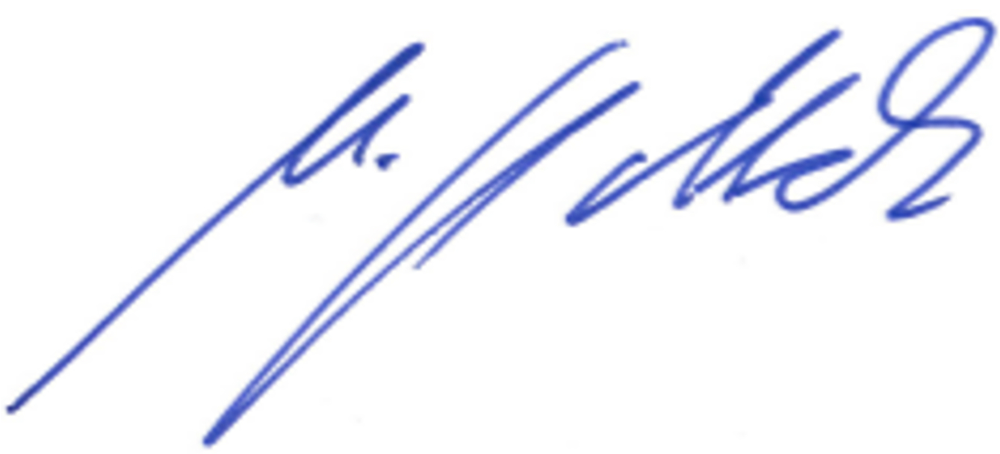
Martin Hollack

